INFORME DE LA COMISIÓN DE SALUD recaído en el proyecto de ley, en primer trámite constitucional, que establece normas sobre prevención y protección del embarazo adolescente.

BOLETÍN N° 10.305-11.

HONORABLE SENADO:

La Comisión de Salud tiene el honor de informar acerca del proyecto de la referencia, iniciado en moción de los Honorables Senadores señoras Carolina Goic Boroevic y Adriana Muñoz D’Albora y señores Francisco Chahuán Chahuán, Guido Girardi Lavín y Rabindranath Quinteros Lara.

Con fecha 24 de enero de 2017 se dio cuenta en la Sala del Senado del oficio mediante el cual el Honorable Senador señor Chahuán retiró su firma de la moción que dio origen al proyecto de ley.

La iniciativa fue discutida sólo en general, en virtud de lo dispuesto en el artículo 36 del Reglamento de la Corporación.

Finalmente, como se expresó en la Relación del presente proyecto de ley, varias disposiciones de la iniciativa requerirán respaldo vía indicaciones del Ejecutivo, en la medida que asignan a autoridades, servicios y funcionarios públicos atribuciones y deberes, y en cuanto definen los objetivos de una política nacional, los programas y medidas para implementarla y disponen el fortalecimiento de un marco presupuestario para apoyar su ejecución, por una parte; por otra parte, igual apoyo requieren las normas relacionadas con la seguridad social.

- - - - - - - -

NORMAS DE QUÓRUM ESPECIAL
Se deja constancia de que tienen rango de ley orgánica constitucional el inciso segundo del artículo 4° y los artículos 12 y 13, que inciden la Ley General de Educación, cuyo texto refundido es el decreto con fuerza de ley N° 2, del Ministerio de Educación, de 2010, en lo relativo a las bases curriculares y objetivos generales de cada nivel de educación, materias que son de competencia del Presidente de la República, a través del Ministerio de Educación y del Consejo Nacional de Educación.

Por otra parte, son normas de quórum calificado, por referirse a materias propias de la seguridad social, los artículos 7°, 8°, 10 y 19.

- - - - - - - -
A las sesiones en que se estudió este asunto concurrieron las siguientes personas:

- Del Ministerio de Salud: La Ministra, doctora Carmen Castillo; el Jefe de Gabinete de la señora Ministra, señor Claudio Castillo C.; el abogado, señor Pablo Ríos; las asesoras, señoras Lorena Ramírez, Teresa Valdés, Carolina Mora, Isabel Pacheco, Paulina Palazzo y Yasmine Viera; la socióloga, señora Francisca Garat, y la periodista, señora Verónica Ahumada.

- Del Ministerio de Educación: La abogada, señora Fernanda González; el coordinador de Inclusión y Participación Ciudadana, señor Andrés Soffia; el coordinador legislativo, señor Gustavo Paulsen; la coordinadora de la División de Educación General, señora Nicole Orellana, y la asesora, señora Mónica Vásquez.

- Del Ministerio de la Mujer y la Equidad de Género: La asesora legislativa, abogada señora Elisa Walker.

- La ex Diputada, señora Mónica Zalaquett.

- De la Sociedad Ginecológica Infanto-Juvenil: La Presidenta, doctora María Ximena Luengo.

- Del Centro de Medicina Reproductiva y Desarrollo Integral del Adolescente (CEMERA) de la Facultad de Medicina de la Universidad de Chile: La sicóloga señora Carolina Luttges.

- Del Consejo Nacional de la Infancia: Los asesores, señora Daniela González, y señor Hermes Ortega.

- Del Ministerio Secretaría General de la Presidencia: Los coordinadores, señora Pía Briceño y señores Hernán Campos y Giovanni Semería.

- De la Asociación Chilena de Facultades de Medicina (ASOFAMECH): El Presidente, doctor Antonio Orellana Tobar.

- De la Biblioteca del Congreso Nacional: El analista, señor Eduardo Goldstein Braunfeld.

- Del Instituto Igualdad: La señora Laura Herrrera.

- Del Centro de Estudios Legislativos, Administrativos, Políticos y Económicos (CELAP): La señora Camila Cancino.

- De la Corporación Comunidad y Justicia: El coordinador legislativo, señor Cristóbal Aguilera.

- El asesor de la H. Senadora señora Goic, señor Gerardo Bascuñán.

- El asesor del H. Senador señor Chahuán, señor Marcelo Sanhueza.

- La asesora de prensa del H. Senador señor Rossi, señora Laura Quintana.

- De la Fundación Jaime Guzmán: El señor Máximo Pavez

- - - - - - - -

OBJETIVOS FUNDAMENTALES Y ESTRUCTURA DEL PROYECTO
De acuerdo al tenor de la moción que le da origen, a través de este proyecto de ley se intenta solucionar varias carencias que se han detectado en la legislación respecto del tratamiento de la prevención y protección del embarazo adolescente y del resguardo de la maternidad y paternidad derivadas del mismo.
El proyecto consta de veinte artículos permanentes.

- - - - - - -

ANTECEDENTES DE DERECHO
El proyecto en informe se vincula con los siguientes cuerpos normativos:

- Decreto con fuerza de ley N° 1, del Ministerio de Salud, de 2006, que fija el texto refundido, coordinado y sistematizado del decreto ley N° 2.763, de 1979 y de las leyes N° 18.933 y N° 18.469.

- Artículo 505 y siguientes del Código del Trabajo.

- Decreto con fuerza de ley N° 29, del Ministerio de Hacienda, de 2005, que fija el texto refundido, coordinado y sistematizado de la ley N° 18.834, sobre Estatuto Administrativo.

- Ley N° 18.883, que aprueba Estatuto Administrativo para funcionarios municipales.

- Decreto con fuerza de ley N° 2, del Ministerio de Educación, de 2010, que fija texto refundido, coordinado y sistematizado de la ley Nº 20.370 con las normas no derogadas del decreto con fuerza de ley Nº 1, de 2005.

- Decreto N° 79, del Ministerio de Educación, de 2005, que regula el estatuto de las alumnas en situación de embarazo y maternidad.

- Artículo 76 del Código Civil.

- Ley N° 20.418, que fija normas sobre información, orientación y prestaciones en materia de regulación de la fertilidad.

- Ley N° 20.084, que establece un sistema de responsabilidad de los adolescentes por infracciones a la ley penal.

- - - - - - -

ANTECEDENTES DE HECHO

La moción que da origen a esta iniciativa de ley señala que en los últimos años la sexualidad de los adolescentes ha experimentado importantes cambios, entre ellos, el adelanto del comienzo de la actividad sexual. Según cifras del Instituto Nacional de la Juventud, en el país dicho inicio se constata a los 16,4 años en los hombres y a los 17,1 años en las mujeres. En segmentos socioeconómicos bajos, la iniciación sexual es incluso más precoz, situación que trae aparejada un sinfín de consecuencias en la vida de un adolescente.

Agrega la exposición de motivos que una de las dificultades más graves que vive Chile en relación con el temprano comienzo de la sexualidad entre los jóvenes es el embarazo adolescente. En efecto, aun cuando el país muestra una de las tasas más bajas de embarazo durante la adolescencia en América Latina, se registran alrededor de 40.000 casos anualmente. Más grave aún es el hecho de que la tasa de fecundidad en mujeres menores de 15 años se ha incrementado progresivamente, llegando el año 2009 a 54,52 por cada 1.000 mujeres entre 15 y 19 años, y la tasa de fecundidad de mujeres entre 10 y 14 años también ha aumentado, aunque en menor proporción.

Otro dato motivo de preocupación es que, particularmente en la Región Metropolitana, los embarazos adolescentes se concentran principalmente en las comunas más pobres. Asimismo, los problemas que conlleva el embarazo adolescente son numerosos, tales como el mayor riesgo de mortalidad y morbilidad de la madre, especialmente cuando es menor de 15 años; la deserción escolar; la mantención del círculo de la pobreza; una mayor probabilidad de que a las hijas les ocurra lo mismo, y una elevada reincidencia.
Añade la moción que, dada la urgencia de abordar la situación antes planteada, la presente propuesta intenta solucionar varias de las carencias que se han detectado en la legislación con respecto al tratamiento de este tema, para lo cual se ha tomado como base el estudio realizado por la consultora Dina Krauskopf y el equipo jurídico compuesto por Valentín Volta y Paulina Cox. Entre los principales desafíos a enfrentar se encuentran:

1. La legislación contiene varias normas que tratan el embarazo adolescente; sin embargo, ellas se encuentran dispersas, sin que exista la necesaria armonía entre ellas. Al respecto, el proyecto de ley pretende sistematizarlas en un cuerpo normativo único y coherente, capaz de organizar la materia en cuestión, de modo de disponer de una sola fuente legal para su aplicación, consulta y divulgación.

2. Ausencia de un concepto claro de embarazo adolescente y de determinación de un rango de edad específico y coherente para su determinación.

3. Falta de atención especializada y confidencial en los centros de atención de salud, para absolver consultas adolescentes sobre sexualidad, anticoncepción y embarazo. En efecto, actualmente la atención a adolescentes se da en el mismo lugar en que se atiende al resto del público, afectando la confidencialidad y privacidad de sus consultas.

4. Es preciso que la normativa reconozca que las consecuencias de un embarazo adolescente son también responsabilidad del padre adolescente y, por lo mismo, se propone extender a éste las medidas de prevención y protección.

5. La ley actual obliga a impartir cursos de educación sexual sólo en la enseñanza media, pese a que dicha enseñanza no sólo debería entregarse a los estudiantes, sino también a sus familias, lo cual permitiría a los adolescentes adquirir conciencia sobre las consecuencias de mantener actividad sexual precoz.

6. Escasez de preparación específica de los profesionales de la salud y la educación en la atención a adolescentes y sobre temáticas de sexualidad. Por tal motivo, la normativa debe tender a exigir estudios y una instrucción adecuada y apta para cumplir con los objetivos de prevención y protección que se plantean en el proyecto.

7. Es imperioso contar con normativas de protección para la prevención de riesgos en la sexualidad adolescente, en la etapa del embarazo y en lo atinente a maternidad y paternidad. La adolescente embarazada debe estar protegida durante el período de su embarazo y posterior maternidad, con el objetivo de que sea capaz de vivir este proceso con tranquilidad y seguridad en todos los ámbitos de su vida, contando con apoyo en su familia, en los centros de atención de salud, y en sus lugares de estudio y trabajo.

8. Insuficiencia de recursos para evaluación de la ejecución e impacto de programas orientados al embarazo adolescente. Este proyecto incorpora normas que van en la línea de asignar medios específicos para juzgar el estado de implementación y el impacto de los programas de prevención y protección relacionados.

9. Falta participación coordinada de los adolescentes. La normativa propone fortalecer una institucionalidad que permita crear políticas de Estado que incluyan la participación de los adolescentes, en conjunto con Ministerios y otras entidades que trabajan por mejorar la calidad de vida de quienes enfrentan este tema.

Cabe mencionar que la iniciativa en debate fue originalmente formulada en la Honorable Cámara de Diputados, con fecha 13 de julio de 2013, mediante un proyecto de autoría de las entonces Diputadas señoras Carolina Goic y Mónica Zalaquett, al cual adhirieron los Diputados señoras María José Hoffmann, Denise Pascal y Alejandra Sepúlveda y señores Víctor Torres, Fuad Chahín y Ramón Barros, y los ex Diputados señora María Angélica Cristi y señor Enrique Accorsi, que no tuvo tramitación.

- - - - -

DESCRIPCIÓN DEL PROYECTO DE LEY

La iniciativa de ley se estructura en veinte artículos permanentes.

- El artículo 1° establece que la prevención y protección del embarazo adolescente y la protección de la maternidad y paternidad derivadas del mismo, se regirán por la presente ley.

El inciso segundo consigna que se entenderá por embarazo adolescente aquel que se produce entre los 10 y los 18 años de edad, ya sea en calidad de madre o padre.

Añade el inciso tercero que serán acciones de prevención, entre otras, aquellas que promuevan la información y orientación tendientes a evitar el embarazo adolescente, así como las que favorezcan el acceso a métodos anticonceptivos por parte de los adolescentes.

Finalmente, se dispone que sean acciones de protección las que velen por la salud, educación, trabajo y en general la dignidad, integridad y calidad de vida de las madres y padres adolescentes, así como de sus hijos nacidos o que estén por nacer.

- El artículo 2° enuncia los principios que regirán la aplicación de la normativa:

Interés Superior: En los casos de embarazos adolescentes de que trata esta ley, las autoridades, los funcionarios y los particulares deberán actuar siempre y en primer lugar atendiendo al desarrollo y bienestar de las madres y padres adolescentes y de sus hijos que están por nacer y los ya nacidos.

Desarrollo Integral: Los adolescentes que experimenten un embarazo, tienen derecho a participar e integrarse plenamente en todas y cada una de las áreas del desarrollo, en especial la educación, la salud y el trabajo.

Protección de la intimidad: Los funcionarios y los particulares que brindan atención a los adolescentes deberán actuar con pleno respeto al derecho a la intimidad y la confidencialidad de que ellos gozan.

Autonomía Progresiva: Conforme al desarrollo evolutivo de los adolescentes, se deberá reconocer su capacidad de decidir y resolver respecto de su sexualidad y reproducción.

Libertad de Conciencia, Religión y Pensamiento: Las acciones de prevención y protección del embarazo adolescente deberán llevarse a cabo con pleno reconocimiento y respeto por la libertad de pensamiento, conciencia y religión.

No Discriminación: Los adolescentes que experimenten un embarazo, tienen derecho a ser respetados y apoyados, a no ser expulsados de la institución de educación a la que asisten, ni a ser desvinculados del trabajo que desempeñan, así como a recibir igual calidad de información y atención médica.

Acceso a Información: Los adolescentes deberán recibir información suficiente y adecuada en relación a su vida sexual y afectiva, la que será entregada por los establecimientos educacionales y servicios de salud.

Beneficencia y no maleficencia: el interés por mejorar la salud de los adolescentes que enfrentan un embarazo, por disminuir el número de embarazos adolescentes y prolongar el intervalo entre los hijos, mejorando así la calidad de la crianza y la salud de los niños.

Participación: Se deberá asegurar a los adolescentes la debida y oportuna participación en la formulación de las políticas públicas de prevención y protección del embarazo adolescente.

- El artículo 3° dispone que aquel que incumpla las obligaciones de la ley será responsable administrativamente, sin perjuicio de las acciones civiles o penales que de ello puedan derivarse.
La referida responsabilidad administrativa se regirá por las normas de la ley N° 18.834, Estatuto Administrativo, y
N° 18.883, Estatuto Administrativo para Funcionarios Municipales, según sea el caso.

- A su vez, el artículo 4° consigna que el incumplimiento de la ley por parte de directivos y trabajadores de establecimientos privados de salud acarreará las sanciones que al efecto contempla el decreto con fuerza de ley N° 1, del Ministerio de Salud, de 2006, que fija el texto refundido, coordinado y sistematizado del decreto ley N° 2.763, de 1979, y de las leyes N° 18.933 y N° 18.469.

Por su parte, en el inciso segundo se indica que la infracción a las normas de la presente ley por parte de directivos y trabajadores de establecimientos de educación particular, tendrá como efecto las sanciones señaladas en la Ley General de Educación,
N° 20.370.

Finalmente, el inciso tercero preceptúa que el incumplimiento de las normas de la presente ley por parte de empleadores de empresas privadas se regirá por las normas establecidas en los artículos 505 y siguientes del Código del Trabajo.

- El artículo 5° prescribe que corresponderá a los profesionales de la salud, pública o privada, que atiendan a adolescentes en cuestiones relacionadas con su embarazo, salud sexual o regulación de la fertilidad, así como a los profesionales de la Educación Pre- Básica, Básica o Media, informar a la madre y padre adolescente sobre la presente ley y los derechos que ella consagra.

- El artículo 6°, por su lado, dispone que corresponderá a las Superintendencias de Salud y de Educación, dentro de sus respectivos ámbitos de competencia, velar por el cumplimiento de las normas de la presente ley.

- El artículo 7° establece que todo adolescente tiene derecho a acceder a una atención de salud sexual y afectiva, en forma oportuna, informada y confidencial, tanto en el ámbito público o privado.

- El artículo 8° mandata que todos los servicios de salud, sean éstos públicos o privados, deberán contar con servicios de atención para adolescentes, en horarios apropiados y que resguarden su privacidad e identidad, en lo relativo a su salud sexual, afectiva y de regulación de fertilidad.

- El artículo 9° señala que los profesionales de la salud que atiendan consultas de adolescentes, relacionadas con su salud sexual, afectiva y con la regulación de fertilidad, deberán tener aprobado un curso de capacitación para la atención y manejo de adolescentes, especializado en temas de embarazo precoz, anticoncepción y educación sexual.

- El artículo 10 plantea que los adolescentes tendrán derecho a acceder de manera gratuita a métodos anticonceptivos en los centros de salud públicos o privados, incluida la anticoncepción de emergencia. Los servicios de salud no podrán negarlos, cuando sean requeridos.

Agrega, en el inciso segundo, que en el caso de adolescentes menores de 14 años de edad el uso de métodos anticonceptivos deberá ser informado posteriormente a sus padres o a quien tuviere su cuidado personal.

- El artículo 11 determina que los servicios de salud públicos o privados que faciliten el uso de anticonceptivos a adolescentes, podrán entregar además información sobre su correcta utilización, los riesgos de iniciar una vida sexual precozmente y los efectos del embarazo adolescente. Se contribuirá con orientación para resolver los factores de riesgo.

Además, dispone que los profesionales de la salud, pública o privada, darán especial atención en la prevención del embarazo reincidente.

- El artículo 12 postula que los establecimientos educacionales de Educación Pre-Básica, Básica y Media, ya sean públicos o privados, elaborarán e implementarán planes de educación sobre afectividad, sexualidad y regulación de la fertilidad, para ser aplicados desde la Educación Pre-Básica.

El inciso segundo indica que, igualmente, tales establecimientos elaborarán e implementarán programas de orientación sobre afectividad, sexualidad y regulación de fertilidad, para padres y apoderados.

En último término, el inciso tercero sostiene que los profesionales de la educación deberán recibir cursos de actualización sobre orientación, afectividad, sexualidad y regulación de la fertilidad.

- A su turno, el artículo 13 dispone que las instituciones de Educación Superior que impartan carreras de Pedagogía, incluirán en sus mallas curriculares contenidos de educación sobre afectividad, sexualidad y regulación de la fertilidad.

- El artículo 14 establece que las normas relativas a la protección, serán aplicables a la madre y al padre adolescentes, así como al hijo que está por nacer y al nacido, desde el momento de la concepción. Para estos efectos, se aplicará la presunción establecida en el artículo 76 del Código Civil. En todo caso, el certificado médico emitido por profesional competente y que dé cuenta del embarazo, constituirá plena prueba.

- El artículo 15 consigna que en acuerdo con los padres adolescentes y sus respectivos apoderados, cada establecimiento educacional definirá un plan de permanencia y continuidad escolar que rija desde la fecha del embarazo hasta el total egreso del adolescente del respectivo nivel educacional, sea Básico o Medio.

Postula en el inciso segundo que el referido plan contemplará, entre otras medidas, establecer jornadas y calendarios de evaluaciones flexibles, asistencia voluntaria, modalidad de exámenes libres, acompañamiento y tutorías, apoyo psicológico y orientación.

- El artículo 16 indica que para efectos académicos y administrativos, los periodos de pre y post natal se entenderán eximidos de toda responsabilidad escolar para la adolescente embarazada.

Así, el inciso segundo dispone que los adolescentes que experimenten un embarazo o la maternidad o paternidad, en ningún caso y bajo ninguna circunstancia puedan ser condicionados en su matrícula o expulsados de sus establecimientos educacionales por dicha causal. Lo anterior, no excluye la facultad del Establecimiento Educacional de aplicar sanciones como la repetición del año escolar, suspensión, expulsión u otras establecidas en sus reglamentos internos, a los adolescentes que no cumplan con los requisitos académicos y de conducta exigidos por la institución.

- El artículo 17 prescribe que a solicitud de la madre o del padre adolescente de un mismo hijo, cada establecimiento deberá gestionar las correspondientes matrículas para permitirles que puedan asistir y permanecer en un mismo establecimiento educacional, cuando las circunstancias así lo permitan.

Luego, se consigna un acápite denominado “Disposiciones especiales”, que incluye al artículo 18, y dos preceptos que modifican otros cuerpos legales.

- El artículo 18 consigna un texto del siguiente tenor:

“Artículo 18: La Política Nacional en favor de la Prevención y Protección del Embarazo Adolescente deberá definir objetivos de largo plazo, que tengan, a lo menos, una proyección de 10 años a contar de la entrada en vigencia de esta ley.

Esta política deberá fomentar la promoción de la información de los derechos y deberes de los adolescentes en relación a su salud reproductiva, así como impulsar medidas para publicitar las formas de ejercer dichos derechos y los canales de apoyo en caso de incumplimiento de la presente normativa.

Deberá orientarse a generar programas de prevención del embarazo adolescente en todos los ámbitos de la vida de éstos. Dichos programas deberán permitir a los adolescentes un adecuado acceso a la información en cuanto a la atención en centros de salud y acceso a métodos anticonceptivos. Deberá propender a la creación de planes de educación sexual que se extiendan no sólo a los adolescentes que experimentan un embarazo, sino también a su familia y a su entorno en general. Dichos planes de educación deberán profundizar en todos ellos una comprensión sobre las implicancias y riesgos del inicio de la actividad sexual precoz y fortalecer la prevención del embarazo reincidente. Deberán motivar en los y las adolescentes y sus familias proyectos de vida que incentiven el interés por los estudios y el trabajo.

Asimismo, deberán implementarse medidas que tiendan a otorgar plena protección a las y los jóvenes que experimentan un embarazo adolescente, así como también a sus hijos ya nacidos, tanto en el ámbito de la salud, educacional, como laboral. Estas medidas tendrán como principal propósito, la continuidad en los estudios y en el trabajo de madres y padres adolescentes, con el fin de que puedan desarrollarse íntegramente y fortalecer su proyecto familiar.

La Política Nacional en favor de la Prevención y Protección del Embarazo Adolescente, deberá tender al fortalecimiento de la institucionalidad vinculada a este tema, ya sean entes gubernamentales o no gubernamentales, especialmente en regiones. Tendrá especial atención en reforzar la participación de la sociedad civil y los y las adolescentes, en la creación de los diferentes programas.

Asimismo, esta política deberá procurar el fortalecimiento de un marco presupuestario, con el fin de dar apoyo económico al desarrollo de los diferentes planes de prevención y protección del embarazo adolescente, convenido entre los distintos actores institucionales y municipios.”.

Entre las modificaciones a otros cuerpos legales figuran las siguientes:

- El artículo 19 enmienda la ley N° 20.418, que fija normas sobre información, orientación y prestaciones en materia de regulación de la fertilidad, y reemplaza en el inciso cuarto del artículo 1° la frase "dentro del ciclo de Enseñanza Media un programa de educación sexual", por la frase "desde el segundo nivel de transición un programa de educación en afectividad y sexualidad".

- Finalmente el artículo 20 modifica el artículo 4° de la ley N° 20.084, que establece la responsabilidad de los adolescentes por infracción a la ley penal, en el sentido de reemplazar la frase entre comas (,) "dos años de edad", por la frase entre comas (,) "tres años de edad".

- - - - -

DISCUSIÓN Y VOTACIÓN EN GENERAL

El coordinador de Inclusión y Participación Ciudadana del Ministerio de Educación, señor Andrés Soffia, afirmó que en cuanto al resguardo de derechos, la legislación en vigor garantiza la protección de las madres y padres adolescentes, en particular, la Ley General de Educación, que establece en el inciso primero del artículo 11 que el embarazo y la maternidad en ningún caso constituirán un impedimento para ingresar y permanecer en los establecimientos de educación en cualquier nivel, debiendo estos últimos otorgar las facilidades académicas y administrativas que permitan el cumplimiento de ambos objetivos.

Dicho precepto legal se encuentra reglamentado por el decreto N° 79, del Ministerio de Educación, del año 2005, que regula el estatuto de las alumnas en situación de embarazo, el cual, entre las medidas de protección que dispone, contempla que los establecimientos educacionales, los docentes y los equipos de gestión deben implementar medidas educativas para la retención de las adolescentes embarazadas y de los padres del nasciturus.

La ley N° 20.418 preceptúa que los referidos establecimientos, en el ciclo de enseñanza media, deben proporcionar a sus alumnos un programa de educación sexual, el que, según sus principios y valores y el proyecto educativo, y en conjunto con los centros de padres y apoderados, propenda hacia una sexualidad responsable, informando de manera íntegra sobre los diversos métodos anticonceptivos existentes y autorizados.

Sostuvo el personero del Ejecutivo que, en este marco normativo, el Ministerio de Educación ha propiciado el diseño de orientaciones para la implementación de los programas de sexualidad, afectividad y género.

Una de ellas, prosiguió, se vincula con la nueva política de convivencia escolar, denominada “Aulas de Bienestar”, que en sus primeras evaluaciones –programa piloto en la comuna de Lo Prado–han demostrado una disminución de las tasas de embarazo a nivel territorial cercano al 15%, en los dos últimos años.

Agregó que las Aulas de Bienestar, cuya aplicación abarca a todos los niveles educativos, buscan impulsar la coordinación de iniciativas de diversos servicios al interior del aula, con el objetivo de crear una atención directa a los estudiantes, a nivel individual y colectivo, respecto de su instrucción en materias de sexualidad, afectividad y género. Hasta el momento se cuenta con 250 Aulas de Bienestar habilitadas en el país, número que debería aumentar hacia fines del año 2017 para llegar a cerca de 2.500.

Precisó que los programas a los que se ha hecho mención también deben abarcar otros problemas que afectan a los adolescentes, toda vez que el embarazo a esa edad no sólo se combate con medidas que apunten exclusivamente a dicho aspecto, sino que también con otras complementarias, como por ejemplo, las relacionadas con buena convivencia, erradicación del “bulling” y conocimiento sobre las enfermedades de transmisión sexual. Por tal razón, hoy el Ministerio de Educación trabaja en la actualización de las orientaciones de los programas, para hacerlos más abiertos y complementarios y que sean dirigidos a todos los integrantes de la comunidad escolar.

Seguidamente, informó sobre las herramientas de apoyo pedagógico que ha desarrollado el Ministerio de Educación. Así, junto con las orientaciones ya señaladas, citó la Guía Didáctica para la Educación Sexual; material de apoyo para docentes, con sugerencias de actividades e indicadores de evaluación de acuerdo a los programas de estudio, cartillas contra la discriminación y manuales para facilitadores en sensibilización y prevención del “bulling”.

Añadió que también se encuentran en proceso de actualización la cartilla de información en sexualidad, afectividad y género; la cartilla de enfoque de género en el espacio educativo, y la cartilla sobre discriminación, que entrega orientaciones para promover una escuela inclusiva. Asimismo, se trabaja conjuntamente con la Superintendencia de Educación en la revisión del protocolo de retención en el sistema escolar de estudiantes embarazadas, madres y padres adolescentes; se realiza un seguimiento y sistematización de experiencias en base a las Aulas de Bienestar, y se fortalecen las competencias de las habilidades de los docentes en materias vinculadas a sexualidad, afectividad y género.

En otro aspecto, el señor Soffia planteó que desde el año 2013 la Superintendencia de Educación ofrece a las estudiantes embarazadas un medio que permite denunciar atentados contra el derecho a la educación en un establecimiento educativo, mecanismo que muestra que desde su inicio y hasta el año 2016 tales infracciones se han reducido en un 45%.

Al culminar su intervención, sostuvo que la señora Ministra de Educación ha ordenado la revisión del marco normativo internacional, para articular las políticas educativas con las recomendaciones que hace el sistema internacional de derechos humanos en lo tocante a la prevención y protección del embarazo adolescente. En el mismo sentido, la Junta Nacional de Jardines Infantiles ha fijado entre los criterios de prioridad en la matrícula la condición de hijo de madre adolescente. Del mismo modo, los establecimientos de la red pública ofrecen mayor cantidad de salas cuna y de espacios de atención especial a las madres adolescentes, para fomentar el apego y la lactancia materna.

Finalmente, la señora Ministra de Educación ha encomendado a los encargados del tema poner especial énfasis en la coordinación interministerial, para fortalecer las políticas públicas en este ámbito.

La Honorable Senadora señora Goic confirmó que esa labor intersectorial apunta en la misma dirección que la moción elaborada en conjunto con la ex Diputada señora Mónica Zalaquett y un grupo de expertos en adolescencia. Consignó que la iniciativa se centra primordialmente en la prevención, ya que uno de los datos que más asombró a los autores fue la reincidencia de madres que antes de los veinte años tenían su segundo o tercer hijo, a pesar de formar parte de la población que se atiende permanentemente en el sistema público de salud. Asimismo, aunque las tasas de natalidad del país disminuyen, gran parte de los nacidos son hijos de madres adolescentes.

La Ministra de Salud, doctora Carmen Castillo, se refirió a las acciones llevadas a cabo en la repartición a su cargo, para fortalecer la prevención y la atención del embarazo adolescente.

A modo introductorio, planteó que el embarazo de adolescentes es considerado un problema social con múltiples consecuencias en la vida de la embarazada, su hijo, su familia y entorno, que se vincula a múltiples determinantes sociales, tales como bajo nivel socioeconómico y de escolaridad y conductas de riesgo, como el inicio precoz de la actividad sexual sin protección anticonceptiva. Asimismo, está relacionado con la ausencia de oportunidades para desarrollar un proyecto de vida distinto a la maternidad temprana y con inequidades en el acceso a servicios de salud sexual y reproductiva.

Agregó que el promedio del comienzo de la actividad sexual en las mujeres es a los 16,7 años de edad y en los hombres a los 17 años. Sin embargo, los antecedentes más recientes demostrarían que esos promedios de inicio sexual podrían ser aún más tempranos.

En otro ámbito, consignó que la tasa de fecundidad adolescente a nivel mundial registra 45 nacimientos por cada 1.000 mujeres de entre 15 y 19 años. En América Latina y el Caribe se da una de las tasas más altas del mundo y actualmente la subregión andina muestra un promedio de 63 nacimientos por cada 1.000 mujeres de entre 15 y 19 años, teniendo en los extremos a Chile, con 44, y Venezuela, con 80.

Durante el período entre los años 2000 y 2008, prosiguió, la tasa de fecundidad adolescente en Chile fue errática, presentando bajas y alzas. Sin embargo, a partir de esa última fecha es posible observar una tendencia hacia la disminución en el grupo de 15 a 19 años, de 10,16 puntos porcentuales en el período que va entre los años 2008 y 2014.

Presentó un cuadro que da cuenta del total de nacidos vivos en Chile de madres adolescentes de entre 10 y 14 años y entre 15 y 19 años, y de la tasa de fecundidad entre 10 y 19 años, por 1.000 mujeres en el mismo tramo de edad, entre los años 2000 y 2014:

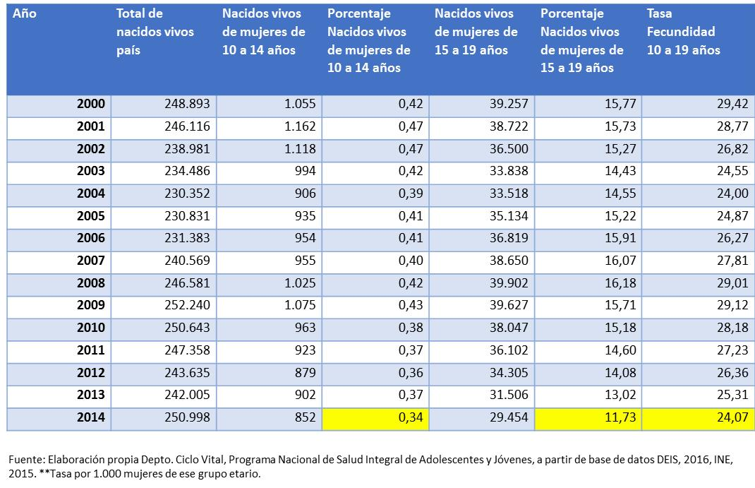

Afirmó que si bien el país presenta tasas de fecundidad menores que el resto de los países de la región, aún persisten inequidades entre regiones y por niveles socioeconómicos, observándose brechas que el promedio nacional oculta, fenómeno de similar ocurrencia en todos los países de la región.

Al desagregar los datos se observan valores por región sobre el promedio país. En efecto, al analizar el grupo de adolescentes de entre 10 y 19 años, se observa que en la zona norte –desde Tarapacá hasta Coquimbo– y en la región de Aysén, se concentran las mayores tasas de fecundidad en adolescentes a nivel país.

Exhibió también un gráfico que muestra las disímiles situaciones que en esta materia se evidencian entre las comunas de mayores ingresos y las de menores recursos en la Región Metropolitana:

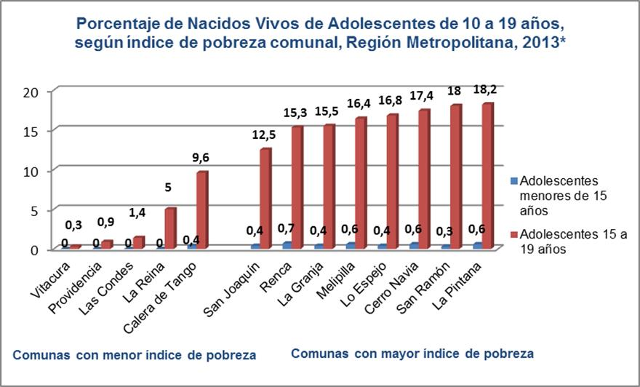

En cuanto a las políticas en salud de adolescentes, la señora Ministra recordó que en el año 1995 el Ministerio creó el Programa Nacional de Salud para Adolescentes y Jóvenes, con el fin de dar respuesta a necesidades específicas de atención sanitaria a ese grupo poblacional. Posteriormente, en el año 1999, se publicó la Política en Salud de Adolescentes y Jóvenes, que propuso cambiar el paradigma asistencial hacia un enfoque holístico, integral y biopsicosocial, enfocado en el desarrollo humano, con carácter participativo y en articulación con otras políticas y programas orientados a adolescentes y jóvenes, considerando sistemáticamente los determinantes sociales de la salud y promoviendo el ejercicio de derechos. Dicha orientación fue actualizada en el año 2008.

Luego, en el año 2012, se formuló el Programa Nacional de Salud Integral de Adolescentes y Jóvenes, como una herramienta de trabajo alineada con la Estrategia Nacional de Salud, con la mira de alcanzar al año 2020 una disminución de 10% en la tasa proyectada de embarazo adolescente de mujeres menores de 19 años, lo que equivale a una tasa de fecundidad de 22,9 por 1.000 mujeres en edad fértil.

Seguidamente, ahondó sobre el Programa Nacional de Salud Integral de Adolescentes y Jóvenes, señalando que su objetivo general es desplegar un programa para dicho grupo etario que favorezca su crecimiento y desarrollo saludable, mediante el fortalecimiento y optimización de la oferta y acceso a servicios y prestaciones integrales de salud que respondan a sus necesidades, considerando especialmente el enfoque de derechos, de género y de pertinencia cultural, así como la participación activa de adolescentes y jóvenes, focalizándolo en los más vulnerables, la familia y la comunidad.

Sostuvo que los beneficiarios directos de esas medidas son los adolescentes de entre 10 y 19 años, en actividades asistenciales propias de la atención primaria, y los jóvenes de entre 20 y 24 años, en actividades de promoción y prevención de salud. Los beneficiarios indirectos incluyen a la familia, la escuela y la comunidad.

En el mismo orden de ideas, connotó que Chile cuenta con una red integrada de salud consistente en 2.357 establecimientos de Atención Primaria, que beneficia al 80% de la población adolescente, con un modelo de salud familiar y comunitario y un enfoque integral del proceso de salud y enfermedad, centrado en la promoción, prevención y cuidado continuo. Además, el Sistema de Garantías Explícitas en Salud (GES) cuenta con un marco regulatorio y guías clínicas que incluye prestaciones para adolescentes en cuarenta patologías garantizadas.

A continuación, detalló las acciones que comprende la estrategia del Programa Nacional de Salud Integral de Adolescentes:

- Control de Salud Integral del adolescente.

- Espacios amigables para adolescentes.

- Consejería en Salud sexual y salud reproductiva.

- Acceso a métodos de regulación de la fertilidad.

- Regulación y Rectoría.

- Capacitación – formación de recursos humanos.

- Participación juvenil.

En lo referente a la primera, hizo presente que el objetivo primordial es evaluar el estado de salud y el crecimiento y normal desarrollo del adolescente, mediante el fomento de factores y conductas protectoras y la identificación precoz de conductas de riesgo y problemas de salud, con el objeto de intervenir en forma oportuna, integrada e integral y con un enfoque anticipatorio, participativo y de riesgo. Añadió que ese control alcanzó una cobertura, en el año 2015, del 8% de población inscrita en Atención Primaria, de entre 10 y 19 años; para el año 2016 la meta es 15% y para el año 2017 18%.

Respecto de los Espacios Amigables, manifestó que constituyen una estrategia única para mejorar el acceso a la atención de salud integral, para intervenir oportunamente ante factores y conductas de riesgo, fortalecer conductas protectoras, disminuir embarazo e infecciones de trasmisión sexual y potenciar un desarrollo y crecimiento biopsicosocial saludable.

El énfasis de la atención está puesto en la Salud Sexual y Reproductiva, en centros de salud y establecimientos educacionales, con acciones promocionales y preventivas y con enfoques integradores, por ejemplo, de derechos, género, interculturalidad, riesgo, participación familiar y comunitario. Los referidos Espacios funcionan en áreas de atención de gusto juvenil, con horarios de atención diferidos, espacios diferenciados, resguardo de la privacidad y confidencialidad, trato amigable y personal con competencias en la atención de ese grupo etario.

La meta de la Estrategia Nacional de Salud para la presente década postula que del 100% de los establecimientos de Atención Primaria de Salud, 567 centros cuenten con un Espacio Amigable para adolescentes.

Informó que entre las acciones que los profesionales a cargo realizan en los Espacios Amigables, esto es, matronas, enfermeras, trabajadores sociales y psicólogos, se encuentra el control de salud integral; atención por demanda espontánea y atención programada, con énfasis en la salud sexual y reproductiva; consejería en salud sexual y reproductiva, en regulación de la fertilidad y acerca de infecciones de transmisión sexual y VIH; control de regulación de fertilidad, y consulta de salud mental.

Asimismo, prosiguió, se realizan intervenciones motivacionales para la prevención del consumo de alcohol y otras drogas; actividades en establecimientos educativos, para fortalecer las acciones preventivas y promocionales entre los adolescentes, con énfasis en salud y salud sexual y reproductiva, y promoción del desarrollo de instancias comunitarias locales, que incentiven y fortalezcan la participación de los adolescentes en estos temas.

Hizo presente que una evaluación preliminar del Programa Nacional de Adolescentes y Jóvenes muestra el posible efecto de los Espacios Amigables, toda vez que reportan una disminución estadísticamente significativa del embarazo adolescente en los grupos de entre 10 y 14 años y 15 a 19 años, en las comunas que cuentan con dichos Espacios, en comparación con otras localidades en que ese servicio no está presente. Exhibió los siguientes gráficos al respecto:

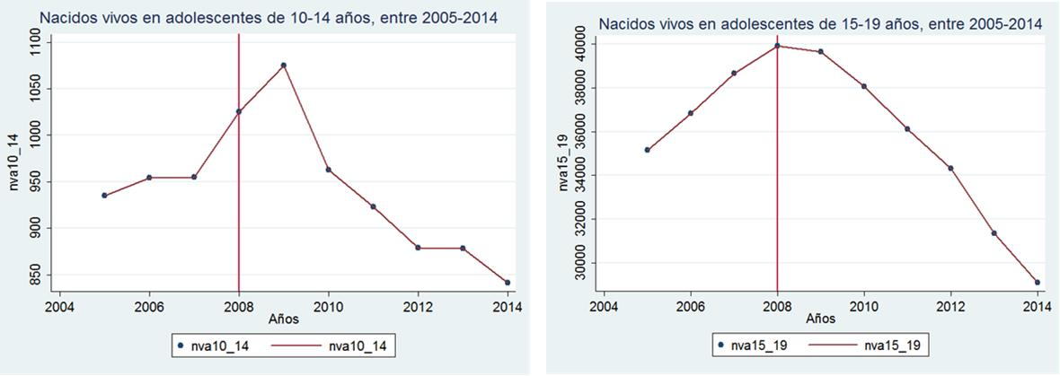

Acerca de la Consejería en Salud Sexual y Reproductiva para Adolescentes, connotó que, en su opinión, dicha medida cumple un rol fundamental como herramienta de intervención, al apoyar a los adolescentes en la reflexión sobre su conducta personal y en la adopción de decisiones que les permiten adoptar conductas saludables y protectoras para su salud. Así, el trabajo de consejería cuenta con intervenciones diferenciadas, de acuerdo a la edad y madurez, y se centra en promover el retraso del inicio de la actividad sexual como la medida más protectora en adolescentes, especialmente aquellos que se hallan entre los 10 y los 13 años, y en el desarrollo de habilidades y capacidades que les permitirán adoptar decisiones en relación a su sexualidad y vida afectiva presente y futura. Además, se centra en la prevención del embarazo no deseado y del contagio de infecciones de transmisión sexual, así como en evitar otros riesgos asociados a la conducta sexual activa no protegida.

Por otro lado, se pretende evaluar y establecer planes de intervención en consejería diferenciados según la intención y conducta sexual, considerando acciones preventivas primarias o secundarias, según corresponda, con protocolos específicos para cada intervención.

En lo que atañe al acceso a métodos de regulación de la fertilidad, la señora Ministra afirmó que el sistema público de salud cuenta con diez métodos anticonceptivos que ofrece de forma gratuita en la Atención Primaria de Salud, a través del Programa de Salud de la Mujer. Durante los últimos 10 años la población bajo control en regulación de la fertilidad ha aumentado sostenidamente, tanto en población general como en adolescentes. En este último grupo, complementó, se detecta un incremento significativo a partir del año 2010, evidenciándose este cambio tanto en la población de 10 a 14 años como en la que va de 15 a 19 años. En efecto, al mes de diciembre del año 2015 había 1.430.853 personas bajo control en regulación de la fertilidad, de las cuales 201.095 eran adolescentes, esto es, un 14% del total.

Consignó que en materia de anticoncepción de emergencia, durante el año 2015 se entregaron 25.391 dosis en la Atención Primaria de Salud, de las cuales 4.718 –19%– fueron proporcionadas a adolescentes. En los servicios de urgencia se observa una situación diferente, puesto que en el mismo período se entregaron 8.854 dosis, de las cuales 4.136 –48%– lo fueron a adolescentes. Presentó el siguiente gráfico sobre lo expuesto:

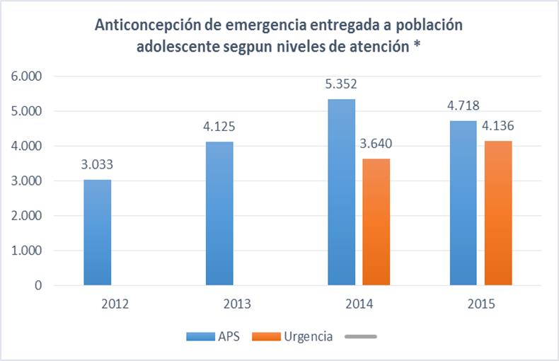

Respecto de regulación y rectoría del Programa Nacional de Salud Integral de Adolescentes, detalló los siguientes documentos emanados de la repartición a su cargo:

- Orientaciones técnicas para el control de salud integral de adolescentes.

- Guía de consejería en salud sexual y reproductiva para adolescentes.

- Guía práctica de consejería para adolescentes y jóvenes y orientaciones generales dirigida a los equipos de Atención Primaria.

- Normas nacionales sobre regulación de la fertilidad.

- Norma técnica para atención de víctimas de violencia sexual con énfasis en niñas y niños y adolescentes.

- Orientación técnica para servicios de salud amigables del adolescente, en elaboración.

Luego, dio cuenta de las acciones que se han planificado para la capacitación del personal sanitario:

- Cápsula de 20 horas: Atención de Salud Integral de Adolescentes.

- Cápsula de 20 horas: Salud Sexual y Reproductiva en Adolescentes.

- Curso de 120 horas: Atención de Salud Integral del Adolescente.

- Curso de 120 horas: Aspectos éticos y legales en la atención en salud de adolescentes.

- Diploma de 200 horas: Consejería en Salud Sexual y Reproductiva en Adolescentes.

- Diploma de 320 horas: Salud Integral de Adolescentes.

El último componente, enfatizó, está vinculado a la participación juvenil, con el objeto de promover la intervención y el diálogo directo con adolescentes y jóvenes en materias de salud y políticas públicas. Para ello, en el año 2008 el Ministerio de Salud creó el Consejo Consultivo de Adolescentes y Jóvenes, constituido por dos representantes de cada región del país.

En definitiva, el Programa Nacional de Salud Integral de Adolescentes y Jóvenes fortalece las capacidades y herramientas de los adolescentes y jóvenes, en cuanto a incidencia y promoción de los derechos sexuales y reproductivos, así como en otras áreas detectadas como prioritarias, tales como educación sexual y prevención del suicidio. Ello ha implicado generar una estrategia de intervención de los encargados del Programa de Adolescencia en las Secretarías Regionales Ministeriales y en los Servicios de Salud, que ha permitido modificar el paradigma tradicional de adolescencia y juventud asociado a factores de riesgo y, de esa forma, avanzar hacia una alianza adulto-adolescente en una construcción conjunta del componente participación.

Finalmente, la señora Ministra de Salud se refirió a las prestaciones que se otorgan a adolescentes embarazadas.

En primer lugar, hizo mención a aquellas enmarcadas en el Programa de Salud de la Mujer “Chile Crece Contigo”, cuyo objetivo es controlar el desarrollo fisiológico de la gestación, prevenir complicaciones, diagnosticar y tratar oportunamente patologías, derivar a niveles de mayor complejidad cuando corresponda y preparar, física y psíquicamente, a la madre y su pareja para el parto y el cuidado de su hijo.

Así las cosas, a nivel primario se desarrollan las siguientes acciones: controles prenatal, de puerperio y ginecológico; consulta de morbilidad obstétrica, y controles preconcepcional y de regulación de la fecundidad.

A nivel secundario, en tanto, tiene lugar la consulta de alto riesgo obstétrico perinatal, y por último, a nivel terciario se lleva a cabo, en caso de ser necesaria, la consulta de urgencia gineco-obstétrica y las hospitalizaciones por parto y puerperio, por morbilidad obstétrica y por aborto.

Por su lado, sobre la base del Programa Apoyo al Desarrollo Biopsicosocial y Fortalecimiento se prestan cuidados y controles prenatales, consultas con asistentes sociales y visitas domiciliarias integrales. Para este efecto, los factores de riesgo incluyen a las adolescentes embarazadas, mujeres con sospecha de violencia de género y recién nacido prematuro.

Finalmente, enunció las siguientes conclusiones:

- La prevención y atención del embarazo en adolescentes ha sido un foco permanente de acción en el sistema público de salud.

- Actualmente existen numerosas y variadas normativas, estrategias y prestaciones para la prevención y atención del embarazo adolescente.

- Los programas y actividades desarrollados en este ámbito cuentan con el respaldo de la evidencia internacional.

- Dado que se trata de una problemática multicausal, se trabaja en forma intersectorial.

- Destacó la pertinencia de la moción en informe, iniciativa la cual evidencia numerosas coincidencias con las acciones ministeriales actualmente en curso, tanto en lo referido a los objetivos perseguidos como en la estrategia definida.

Sobre esa última afirmación, la Honorable Senadora señora Goic planteó que, efectivamente, se constatan convergencias entre la iniciativa en debate y las acciones llevadas adelante por el Ministerio de Salud basado en un enfoque cuya definición costó instalar. La finalidad de la moción, explicó Su Señoría, es generar una normativa que sirva de marco referencial para el desarrollo de una serie de programas tendientes a prevenir y proteger el embarazo adolescente.

Consultó luego a las representantes del Ejecutivo cómo se ha abordado la situación de aquellas madres que han repetido sus embarazos antes de los 19 años. Se trata de una población cautiva que ha recibido la debida atención del sistema de salud, pero que, a pesar de ello, se ve enfrentada por segunda o tercera vez a un embarazo.

Finalmente, comentó que, según su parecer, las políticas en este sentido no deben restringirse solamente al fomento de la utilización de métodos anticonceptivos, sino que deben adoptar una mirada más amplia acerca de la sexualidad y afectividad juveniles. Por lo mismo, esa guía debe implementarse desde los primeros años de escolaridad e incluso desde la educación parvularia.

La asesora del Ministerio de Salud, señora Lorena Ramírez, sostuvo que, a nivel regional, la reincidencia del embarazo adolescente varía entre el 20% y el 40%, cifras que en Chile se mueven entre el 13% y el 15% de los casos.

Aclaró que la reincidencia tiene componentes y factores distintos a los del primer embarazo. Por ello, se ha intentado, a través del sistema Chile Crece Contigo, diseñar una estrategia eficaz para prevenir estas situaciones. En efecto, se ha desarrollado un programa piloto en la comuna de San Bernardo, con visitas en el colegio de los adolescentes, para entregarles consejería e información, tanto sobre métodos anticonceptivos como de proyectos de vida alternativos a la maternidad.

Así se ha podido demostrar que al hacer un seguimiento y acompañamiento de la adolescente que ya ha sido madre, incluyendo también a sus parejas, produce una clara disminución del porcentaje de reincidencia.

Seguidamente, la asesora del Ministerio de Salud, señora Teresa Valdés, junto con poner de manifiesto la relevancia de los temas que trata la moción en debate, indicó que actualmente se trabaja de manera colaborativa con el Ministerio de Educación en la formulación de una estrategia que aborde sexualidad, afectividad y género, con plena conciencia de que la educación sexual debe comenzar a temprana edad.

En ese orden de ideas, planteó la conveniencia de complementar la acción de los Espacios Amigables con las Aulas de Bienestar, como una herramienta conjunta de los Ministerios de Salud y de Educación que permita entregar información, tanto a nivel individual como grupal.

La Honorable Senadora señora Van Rysselberghe coincidió en la necesidad de entregar a las adolescentes proyectos de vida diferentes a la maternidad, que igualmente posibiliten su desarrollo personal.

La ex Diputada, señora Mónica Zalaquett, hizo presente que el embarazo adolescente, a pesar de estar en la agenda pública hace más de dos décadas, no se ha abordado de manera integral. De hecho, en el país hay más de 40.000 niñas que viven embarazos en la adolescencia, lo que no condice con el decrecimiento que exhibe la tasa general de natalidad.

Sin embargo, hizo notar que en muchas ocasiones el embarazo es deseado por las adolescentes, situación que denota una falla de la sociedad al no ofrecer otra forma de realización personal a esa niña y no proveerle el acompañamiento y asesoramiento apropiados.

Sostuvo que en países que han logrado reducir las tasas de embarazo adolescente, las políticas educacionales son trascendentales, especialmente desde el inicio de la escolaridad.

Realzó la importancia de impulsar la moción cuya autoría compartió en la Cámara de Diputados, ya que en esa instancia no fue posible avanzar en la tramitación, particularmente por la dificultad de priorizar las iniciativas legales que no son patrocinadas por el Ejecutivo.

A modo de conclusión, connotó que si bien a nivel estatal se cuenta con una serie de políticas que apuntan a prevenir el embarazo adolescente, es preciso disponer de una institucionalidad que las agrupe y coordine, sobre la base de tres pilares: promoción, protección y prevención. Asimismo, llamó a considerar también a las organizaciones de la sociedad civil en la realización de esta tarea.

En seguida, la sicóloga del Centro de Medicina Reproductiva y Desarrollo Integral del Adolescente de la Universidad de Chile, señora Carolina Luttges, dio cuenta de en trabajo realizado con la consultora señora Dina Krauskopf, que sirvió de base para la propuesta legislativa en discusión.

La consultoría se llevó a cabo a partir del año 2012, a iniciativa de las entonces Diputadas señoras Mónica Zalaquett y Carolina Goic, dada la preocupación provocada por el embarazo adolescente en el país y sus consecuencias psicosociales.

Así, los objetivos perseguidos consistieron en identificar los principales aspectos que debiera contener la ley; conocer los vacíos, los elementos facilitadores y los obstáculos para su aceptación e implementación, y elaborar una propuesta que estableciera los fundamentos de los aspectos a ser regulados.

Sobre la metodología utilizada, expuso que se realizó una recopilación técnica sobre la materia, que consideró el estado de la situación del embarazo adolescente, las políticas públicas enfocadas en el tema y la identificación de los marcos legales nacionales e internacionales atingentes. Para el logro de esa recopilación, agregó, se utilizaron tres grandes fuentes de información: investigación documental, entrevistas a informantes clave de instituciones públicas y un taller de expertos.

La primera de ellas se enfocó en la determinación de la situación del embarazo adolescente en Chile, las políticas gubernamentales y los marcos legales nacionales e internacionales.
Luego, se realizaron seis entrevistas a informantes clave de entidades públicas vinculadas a la temática en cuestión, pertenecientes a los Ministerios de Salud y Educación, al Instituto Nacional de la Juventud y al Servicio Nacional de la Mujer.

Finalmente, se llevó a cabo un taller de expertos, con un grupo heterogéneo de personas, representantes de instituciones gubernamentales y de la sociedad civil, con el fin de analizar los fundamentos de una política y una ley de prevención del embarazo en la adolescencia

Expresó que las dificultades identificadas en el trabajo antes mencionado fueron, principalmente, la falta de cohesión en la normativa legal referente a la prevención del embarazo adolescente; la ausencia de una política integral de prevención y de diálogo intersectorial operativo en la institucionalidad; problemas en la implementación de los programas de educación sexual; existencia de barreras de acceso a los servicios de salud sexual y reproductiva; necesidad de capacitación especializada de profesionales de la salud que atienden adolescentes, y ausencia del padre adolescente en las políticas y programas gubernamentales

Al concluir su intervención, detalló las propuestas de elementos y contenidos relevantes que se deberían considerar en un proyecto de ley:

- Orientar la protección de derechos, en consonancia con los derechos humanos reproductivos.

- Elaborar una definición de adolescencia que sirva de marco conceptual.

- Proveer educación sexual mediante programas con evaluación de impacto posterior, basados en la evidencia científica. Así, los programas deben brindar educación sexual a los estudiantes, profesores y comunidad en general y aportar a la formación del personal de salud en atención de adolescentes y prevención del embarazo.

- Prestar servicios de atención de salud exclusivos para adolescentes, tanto en el sector público como en el privado.

- Contar con establecimientos educacionales que faciliten la continuidad de estudios de las madres y padres adolescentes.
- Otorgar acceso universal a métodos de regulación de la fertilidad.

- Difundir a la comunidad la prevención del embarazo y la existencia de servicios de salud para adolescentes y de establecimientos educacionales especializados.

- Fomentar la participación juvenil en la prevención del embarazo adolescente.

- Elaborar un plan nacional de acción con gestión, responsables, plazos acotados y mecanismos de evaluación y seguimiento de las acciones y programas relativos a la prevención y protección de adolescentes embarazadas y padres adolescentes.

La Presidenta de la Sociedad Ginecológica Infanto-Juvenil, doctora María Ximena Luengo, dio comienzo a su exposición haciendo una reseña acerca del embarazo adolescente.

Manifestó que el embarazo adolescente tiene un impacto multisistémico, que afecta a la madre adolescente, al progenitor, a la sociedad y a las familias, especialmente a la de la madre, que en la gran mayoría de los casos se hace cargo de la crianza del niño. En efecto, el embarazo adolescente no es sólo un problema de salud materno-infantil o un problema de salud pública, sino que también es un gran indicador de inequidad, porque principalmente afecta a mujeres jóvenes y de bajo nivel socioeconómico y de escolaridad.

Añadió que el embarazo adolescente es el resultado de múltiples factores que se deben considerar en las iniciativas integrales de prevención. Del mismo modo, es preciso incorporar una mirada multidisciplinaria transversal, que diga relación, a lo menos, con la perspectiva de género, un enfoque intercultural y generacional, determinantes sociales y perspectiva de derechos y desarrollo humano.

Resalto que en América Latina las madres adolescentes en general son mujeres de nivel socioeconómico bajo, con escasa escolaridad, que viven en áreas rurales o que tienen ascendencia indígena o son afro descendientes. De hecho, en la región el embarazo adolescente es cuatro veces más alto en el grupo socioeconómico más vulnerable, en relación con el de mayores ingresos.

Sostuvo que la misma situación se demuestra al comparar, en la Región Metropolitana, las comunas de menores recursos, con las de un nivel socioeconómico más alto. Exhibió la siguiente imagen al respecto:

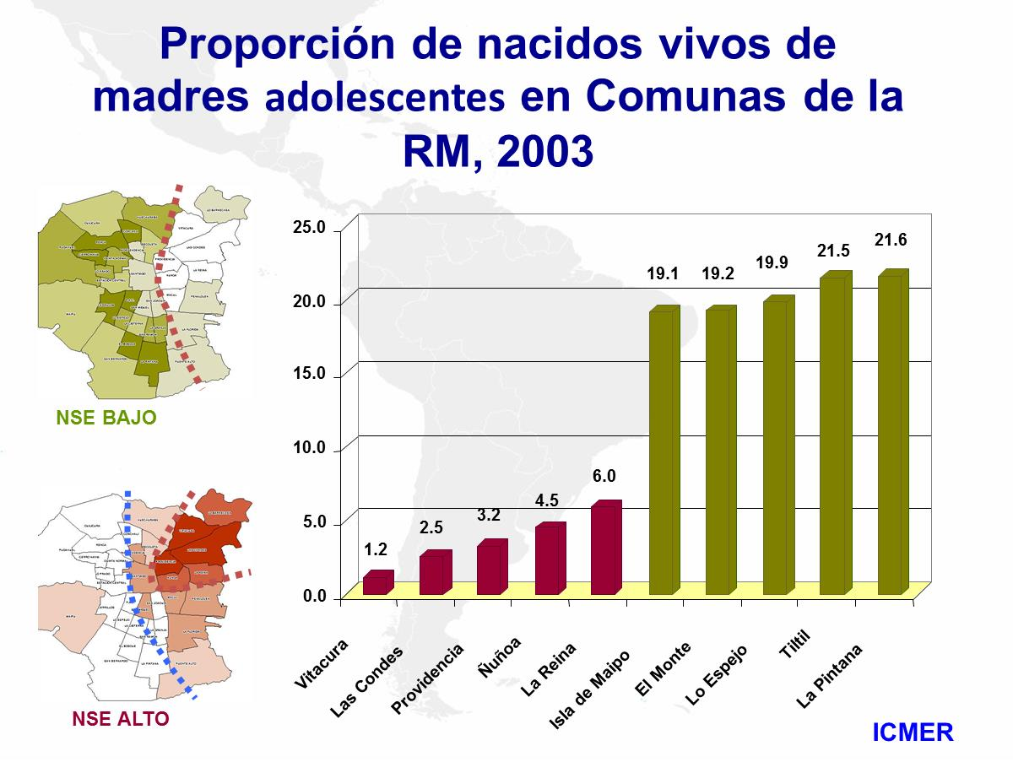

Entre las razones que los adolescentes esgrimen para explicar por qué sus pares se embarazan, mencionan las siguientes:

- 69,1% no creen que les va a pasar a ellos.

- 60,6% les da vergüenza pedir métodos anticonceptivos.

- 29,8% les gusta correr el riesgo.

- 28,5% desean tener un hijo.

- 24,3% por presiones de la pareja.

En tanto, sobre las barreras que obstaculizan el acceso a servicios, destacan la falta de difusión, ya que muchos adolescentes desconocen su existencia y las prestaciones a que pueden acceder; la creencia de que la atención de salud es sólo para aquellos que han iniciado la vida sexual o están por iniciarla, y que los servicios han estado tradicionalmente orientados a la atención de las mujeres y no a los adolescentes en general.

Luego, hizo referencia a las directrices de la Organización Mundial de la Salud para la prevención del embarazo precoz y los resultados reproductivos adversos en adolescentes de los países en desarrollo: limitar el matrimonio antes de los 18 años; prevenir el embarazo temprano -antes de los 20 años-; aumentar el uso de anticonceptivos; reducir el sexo forzado; disminuir el aborto en condiciones inseguras, y aumentar el uso de atención calificada durante el embarazo, parto y post parto.

Ahondó sobre el segundo resultado, esto es, la prevención del embarazo temprano, ya que lo consideró el más relevante en la realidad nacional. Para ello, la organización internacional ha efectuado las siguientes recomendaciones:

- Abogar por la prevención del embarazo adolescente entre todos los interesados directos, es decir, entregar información y educación para la salud que comprenda la sexualidad, desarrollar habilidades para la vida, consejería sobre anticonceptivos y prestación de servicios y creación de ambientes amigables.

- Mantener y mejorar los esfuerzos que buscan retener a las adolescentes en los centros de enseñanza, tanto primaria como secundaria.

- Ofrecer intervenciones que combinen programas de educación sexual, promoviendo el uso de anticonceptivos entre los adolescentes para reducir las tasas de embarazo.

- Ofrecer anticoncepción posparto y posaborto a las adolescentes y promoverla a través de múltiples visitas a los hogares o a la clínica, para reducir las probabilidades de segundos embarazos en esa población.

A continuación informó que Chile forma parte de un Plan Andino de prevención del embarazo adolescente, que ha desarrollado una política al respecto, en base a los siguientes enfoques:

- Desarrollo humano.

- Evolutivo y progresivo.

- Género y equidad.

- Generacional.

- Universalidad

6. Intercultural, de reconocimiento a la diversidad étnica, cultural y territorial.

7. Integralidad.

8. Determinantes sociales de la salud.

9. Intersectorial e interdisciplinario.
En torno a los lineamientos generales o principios rectores de la política a que se ha hecho mención, destacó el reconocimiento de las necesidades específicas de salud de los adolescentes, con enfoque de derechos; el respeto a los derechos sexuales y reproductivos; el derecho a la salud y a la atención con servicios de calidad que respeten la confidencialidad y la progresiva autonomía adolescente; derecho de beneficiarse de los avances científicos; respeto a los principios de beneficencia, no maleficencia y justicia; derecho a la educación e información; respeto a la diversidad y pertinencia cultural, y derecho a la participación y empoderamiento adolescente.

Luego, planteó que entre los factores individuales que puedan llevar a una adolescente a desear un embarazo se encuentran las carencias afectivas, querer retener a la pareja, situaciones de vulnerabilidad familiar o social, deseo de probar la fertilidad y construcción de la identidad. En esos casos, razonó, cabe preguntarse: ¿Por qué un grupo de mujeres adolescentes busca la construcción de la identidad personal, de género y social, a través de la maternidad? ¿El sistema educacional no le resulta atractivo o pertinente?
¿Existe un escaso acceso a oportunidades de desarrollo?

Seguidamente, detalló las acciones que deberían adoptarse en el sector salud para afrontar esos cuestionamientos:

- Implementar servicios amigables y de calidad para adolescentes.

- Difundir la disponibilidad de los servicios y eliminar las barreras de acceso.

- Proveer consejería, tanto a adolescentes sexualmente activos como a quienes no lo son.

- Diseñar servicios para apoyar adolescentes no sexualmente activos y adolescentes hombres.

- Prescribir métodos anticonceptivos a aquellos que los requieren.

- Hacer que los servicios de planificación familiar no sólo respondan a los requerimientos de los adultos.

- Contribuir a una educación sexual integral para adolescentes.

- Capacitación permanente de los proveedores de salud.

- Abogar y contribuir con políticas y normativas específicas que apoyen la provisión de servicios de salud sexual y reproductiva para adolescentes

- Incluir el enfoque de derechos, la perspectiva de género y la participación de los protagonistas, en actividades de los servicios para adolescentes.

Pese a todo lo expuesto, la doctora Luengo puntualizó que se constatan indicadores que permiten ser optimista en este asunto.

En primer lugar, mencionó la tasa de fecundidad específica, que ha descendido de forma continua:

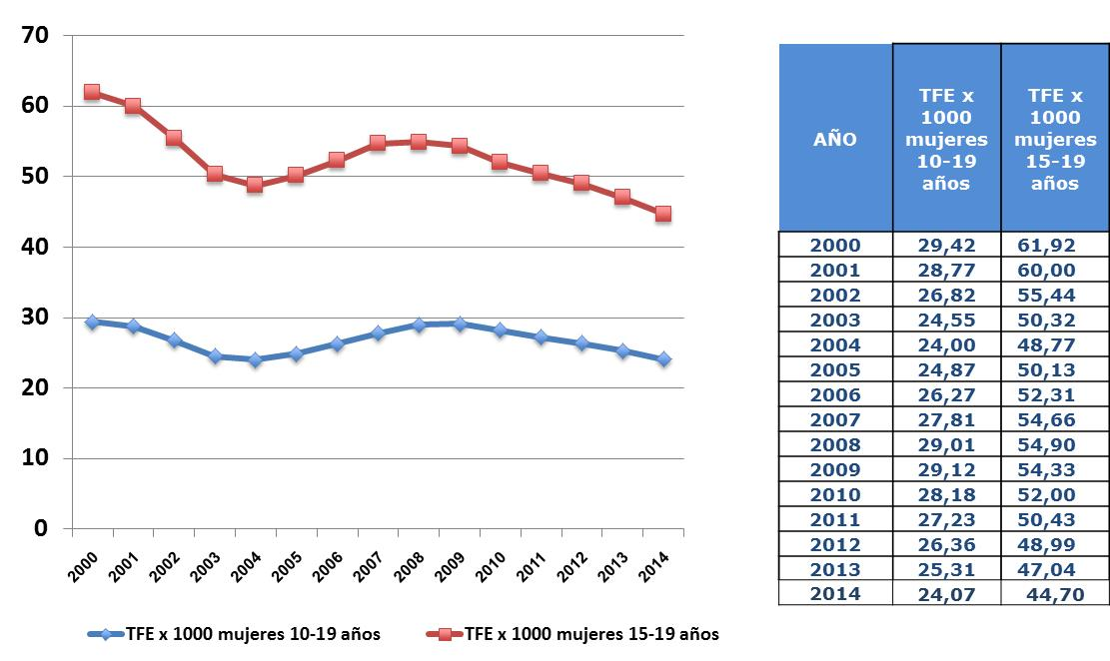

Igual reducción se evidencia en la proporción de nacidos vivos de madres adolescentes en la Región Metropolitana:

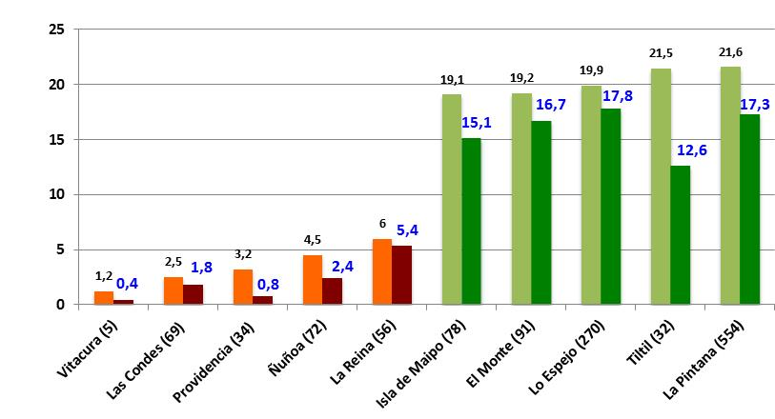

Otra señal optimista, enfatizó, es que cada vez hay más adolescentes involucrados y contribuyendo activamente en la prevención del embarazo, por ejemplo, a través de la instancia del Consejo Consultivo de Jóvenes. De igual manera, se observa una tendencia al aumento del uso de métodos anticonceptivos en la primera relación sexual y el incremento de los Espacios Amigables a nivel país.

Pese a lo expuesto, sostuvo que aún quedan dos dificultades importantes que deben ser abordadas: la situación de las madres menores de 15 años y el embarazo repetido en la adolescencia. Sobre este último asunto, puso de manifiesto los siguientes datos:

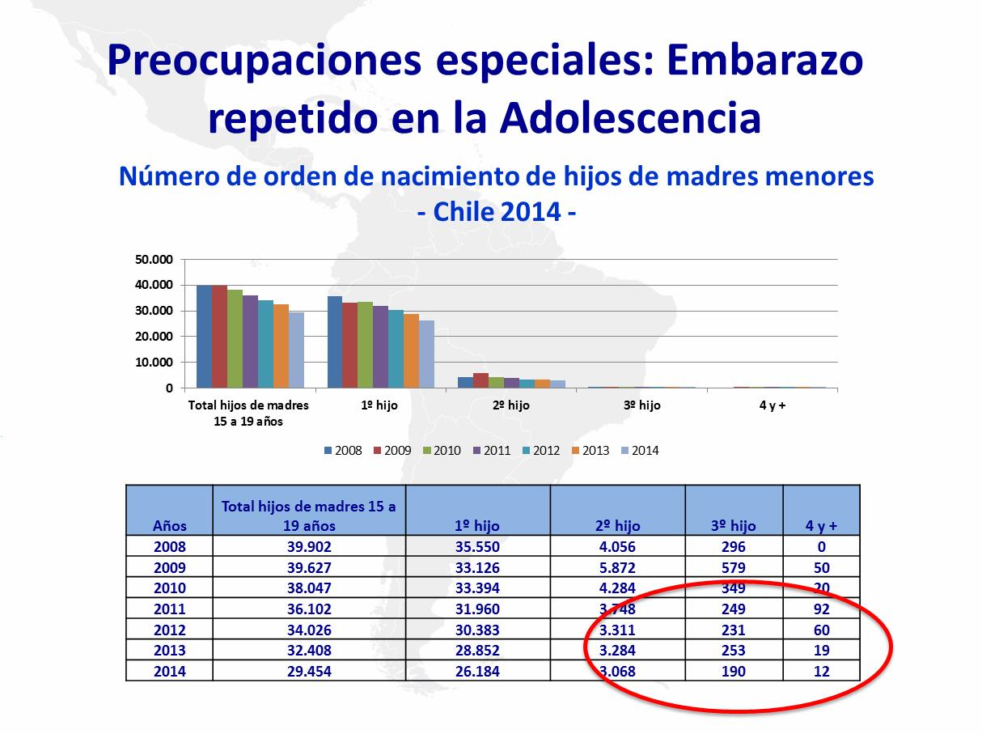

A modo de conclusión, afirmó que es preciso garantizar a los adolescentes las oportunidades para un óptimo desarrollo humano, justo y equitativo, favoreciendo el despliegue de todo su potencial individual y el logro del más alto nivel de bienestar que se merecen, con particular preocupación por la población más vulnerable.

Una vez culminadas las exposiciones, la Honorable Senadora señora Goic consultó por las causas que podrían explicar las altas tasas de fecundidad en adolescentes en la zona norte del país y qué medidas sería necesario adoptar para prevenir la repetición de embarazos en ese grupo.

La señora Ramírez, sin perjuicio de advertir que no se ha hecho un estudio acabado al respecto, indicó que una de las hipótesis que se estima certera, en el caso de las regiones del norte del país, es la influencia del fenómeno migratorio, cuya vulnerabilidad y rasgos culturales pueden favorecer una mayor tasa de fecundidad en adolescentes.

No obstante lo anterior, complementó, también es preciso tener en consideración el extenso territorio abarcado por esas áreas, lo que en ocasiones dificulta el acceso a centros de salud y Espacios Amigables. Puntualizó que para el año 2017 se espera el emplazamiento de 50 Espacios adicionales.

A su turno, la Honorable Senadora señora Van Rysselberghe hizo notar que muchas de las razones que esgrimen las adolescentes para embarazarse no están vinculadas a la falta de conocimiento sobre sexualidad. En consecuencia, si bien puede haber deficiencias en ese aspecto, un abordaje integral del problema requiere una mirada profunda, más allá de la mera instrucción de los jóvenes mediante la educación sexual, toda vez que ésta se debe prestar de forma contextualizada, para una mayor eficacia.

A mayor abundamiento, trajo a colación las constantes presiones sexuales a las que son sometidas las menores de edad, situación que no puede solucionarse mediante la mera entrega de información.

Por su lado, el Honorable Senador señor Girardi enunció que ninguna política por sí sola constituye una solución a los problemas, pero ello no contradice la necesidad de relevar la importancia de que los jóvenes cuenten con la información requerida acerca de una sexualidad con valores, especialmente por el hecho de que los menores actualmente reciben escasa información al respecto de parte de sus padres y educadores. Entonces, las principales fuentes de conocimiento resultan ser Internet o las amistades.

En el caso de las mujeres, además, es preciso tener presente que el hecho de que la sociedad asigna a la mujer un rol esencialmente reproductor, lo que la pone en una posición aún más desmejorada y afecta su autoestima. Todo ello, unido a la ausencia de alternativas de realización personal, fomenta que el embarazo constituya un proyecto de vida para muchas adolescentes.

Instó a los encargados ministeriales a considerar que la sexualidad que viven los menores es radicalmente distinta a la de los adultos. Además, es imperioso fomentar las instancias de acogida para adolescentes, bajo una estricta relación de confidencialidad, cuyo resguardo estimó esencial.

En otro aspecto, se mostró partidario de la distribución de la píldora del día después en los establecimientos educacionales, con el fin de facilitar el acceso a la misma, sin perjuicio del otorgamiento de la correspondiente consejería.

Afirmó, por otra parte, que la educación en este ámbito no sólo debe estar orientada a lo meramente sexual, sino que también es preciso que, sobre la base de la dimensión valórica del rol de la sexualidad en la vida, se muestre a los jóvenes las diferentes formas de realización personal que pueden lograr.

En resumen, felicitó a los autores de la moción, toda vez que obligará a discutir de forma más profunda las causas y soluciones para afrontar decididamente el problema del embarazo adolescente.

Acto seguido, la Honorable Senadora señora Van Rysselberghe manifestó su preocupación por el hecho de que actualmente la píldora del día después se expenda en farmacias sin la necesidad de contar con receta médica, situación que consideró de riesgo, dado el alto grado de componentes de tipo hormonal que contiene, lo que no hace recomendable su consumo de manera indiscriminada.

Por otro lado, también consideró riesgoso que facilitar su expendio implique que los jóvenes dejen de utilizar protección en las relaciones sexuales, lo cual puede derivar en una exposición mayor a infecciones de transmisión sexual e, incluso, al VIH.

Ante una consulta de la Honorable Senadora señora Goic, la señora Ramírez clarificó que en los servicios de salud la entrega de la píldora del día después va acompañada de la correspondiente consejería a la adolescente que la solicita, con el fin de proporcionar la información pertinente, para que su uso esté reservado únicamente a situaciones de emergencia. Además, esa oportunidad es aprovechada por los centros de salud para pesquisar los factores que las llevan a requerir el medicamento y para hacer evaluaciones acerca de la percepción de riesgo.

Por lo demás, enfatizó, las adolescentes cuentan con menos recursos para acceder a la anticoncepción de emergencia en las farmacias, por lo que en general acuden a los servicios de salud para acceder a ella.

En un enfoque más amplio, la Honorable Senadora señora Goic afirmó que la iniciativa de ley en discusión se relaciona tanto con la prevención del embarazo adolescente como con las enfermedades de transmisión sexual, lo que hace imperativo entregar a los jóvenes las herramientas necesarias para que asuman de forma responsable su sexualidad. En efecto, no sólo se trata de fomentar el uso de métodos anticonceptivos, sino que de promover los temas de sexualidad y afectividad desde las primeras fases de la escolaridad, para acompañar el proceso de desarrollo de la persona.

Aunque destacó los datos optimistas que se presentan en esta materia, resaltó que el hecho de que haya niñas que tienen un segundo o tercer hijo antes de los 19 años de edad es una llamada de atención a la sociedad, en el sentido de que es preciso afrontar con mayor decisión el tema del embarazo adolescente.

A su vez, el Honorable Senador señor Girardi advirtió que las medidas de mayor impacto en este ámbito no son las normas legales, sino que las políticas públicas que se adopten al respecto, las que hasta ahora han sido insuficientes para la magnitud del problema.

Aunque cada instrumento a utilizar puede ser discutido en su mérito, planteó que es necesaria una visión más integral, que aborde todas las aristas que presenta el asunto en cuestión. En lo tocante a la píldora del día después, acotó que en ningún caso se usa como un método habitual de prevención del embarazo, sino que sólo como un método anticonceptivo de emergencia.

En otro aspecto, puntualizó que las campañas de salud pública para la prevención del VIH y otras patologías de transmisión sexual deben ser permanentes y no ocasionales como ha sido hasta el momento, ya que olvidar el riesgo que conllevan puede incrementar las cifras de infectados, situación que se ha detectado últimamente.

Al culminar el debate, la señora Zalaquett, no obstante coincidir en que los jóvenes cuentan con mucha más información sobre sexualidad que antaño, afirmó que la pregunta que la sociedad debe formularse es por qué una niña de 13 años debe necesitar la utilización de métodos anticonceptivos.

Un asunto que no está plasmado expresamente en el proyecto, pero que solicitó incluir en etapas posteriores de la tramitación legislativa, tiene relación con la urgencia de contar con una institucionalidad multisectorial que incluya, por ejemplo, a las autoridades encargadas de la cultura y el deporte, con el fin de proponer a los adolescentes caminos alternativos, para asumir posteriormente su sexualidad de manera informada y responsable.

- Sometido a votación en general el proyecto de ley, resultó aprobado por la unanimidad de los miembros de la Comisión presentes, Honorables Senadores señoras Goic y Van Rysselberghe y señores Girardi y Rossi.

- - - - - - -

TEXTO DEL PROYECTO APROBADO
A continuación, se transcribe el texto que la Comisión de Salud propone al Senado aprobar en general:

“PROYECTO DE LEY:

SOBRE PREVENCIÓN Y PROTECCIÓN DEL EMBARAZO ADOLESCENTE

CAPITULO I

Disposiciones Generales

Artículo 1: La prevención y protección del embarazo adolescente y la protección de la maternidad y paternidad derivadas del mismo, se regirá por la presente ley.

Se entenderá por embarazo adolescente aquel que se produce entre los 10 y 18 años de edad, ya sea en calidad de madre o padre.

Serán acciones de prevención, entre otras, aquellas que promuevan la información y orientación que tengan por objeto evitar el embarazo adolescente, así como las que favorezcan el acceso a métodos anticonceptivos por parte de los adolescentes.

Serán acciones de protección las que velen por la salud, educación, trabajo y en general la dignidad, integridad y calidad de vida de las madres y/o padres adolescentes, así como de sus hijos nacidos o que estén por nacer.

Artículo 2: La aplicación de la presente ley se regirá por los siguientes principios:

Interés Superior: En los casos de embarazos adolescentes de que trata esta ley, las autoridades, los funcionarios y los particulares deberán actuar siempre y en primer lugar atendiendo al desarrollo y bienestar de las madres y/o padres adolescentes y de sus hijos que están por nacer y los ya nacidos.
Desarrollo Integral: Las y los adolescentes que experimenten un embarazo, tienen derecho a participar e integrarse plenamente en todas y cada una de las áreas del desarrollo, en especial la educación, la salud y el trabajo.

Protección de la intimidad: Los funcionarios y los particulares que brindan atención a las o los adolescentes deberán actuar con pleno respeto al derecho a la intimidad y la confidencialidad de que ellos gozan.

Autonomía Progresiva: Conforme al desarrollo evolutivo de las y los adolescentes, se deberá reconocer su capacidad de decidir y resolver respecto de su sexualidad y reproducción.

Libertad de Conciencia, Religión y Pensamiento: Las acciones de prevención y protección del embarazo adolescente deberán llevarse a cabo con pleno reconocimiento y respeto por la libertad de pensamiento, conciencia y religión.

No Discriminación: Las y los adolescentes que experimenten un embarazo, tienen derecho a ser respetados y apoyados, a no ser expulsados de la institución de educación a la que asisten, ni a ser desvinculados del trabajo que desempeñan, así como a recibir igual calidad de información y atención médica.

Acceso a Información: Las y los adolescentes deberán recibir información suficiente y adecuada en relación a su vida sexual y afectiva, la que será entregada por los establecimientos educacionales y servicios de salud.

Beneficencia y no maleficencia: el interés por mejorar la salud de los y las adolescentes que enfrentan un embarazo, por disminuir el número de embarazos adolescentes y prolongar el intervalo entre los hijos, mejorando así la calidad de la crianza y la salud de niños y niñas.

Participación: Se deberá asegurar a los y las adolescentes la debida y oportuna participación en la formulación de las políticas públicas de prevención y protección del embarazo adolescente.

Artículo 3: Aquel que incumpla las obligaciones de esta ley será responsable administrativamente, sin perjuicio de las acciones civiles o penales que de ella puedan derivarse.

La referida responsabilidad administrativa se regirá por las normas de la ley N° 18.834 Estatuto Administrativo y
N° 18.883 Estatuto Administrativo para Funcionarios Municipales, según fuera el caso.

Artículo 4: El incumplimiento de esta ley por parte de directivos y trabajadores de establecimientos privados de salud, acarreará las sanciones que al efecto contempla el DFL 1 Texto Refundido, Coordinado y Sistematizado del Decreto Ley N° 2.763 de 1979 y de las Leyes N° 18.933 y N° 18.469, del Ministerio de Salud.

Igualmente, la infracción a las normas de la presente ley por parte de directivos y trabajadores de establecimientos de educación particular, tendrá como efecto las sanciones señaladas en ley N° 20.70 General de Educación.

Asimismo, el incumplimiento de las normas de la presente ley por parte de empleadores de empresas privadas, se regirá por las normas establecidas en los artículos 505 y siguientes del Código del Trabajo.

Artículo 5: Corresponderá a los profesionales de la salud, pública o privada, que atiendan a adolescentes en cuestiones relacionadas con su embarazo, salud sexual y/o regulación de la fertilidad, así como a los profesionales de la Educación, ya sea de Educación Pre- Básica, Básica o Media, cual sea su modalidad, informar a la madre y/o padre adolescente sobre la presente ley y los derechos que ella consagra.

Artículo 6: Corresponderá e las Superintendencias de Salud y Educación, dentro de sus respectivos ámbitos de competencia, velar por el cumplimiento de las normas de la presente ley.

CAPITULO II

De la Prevención

Artículo 7: Todo adolescente tiene derecho a acceder a una atención de salud sexual y afectiva, en forma oportuna, informada y confidencial, sea ésta en el ámbito público o privado.

Artículo 8: Todos los servicios de salud, sean éstos públicos o privados, deberán contar con servicios de atención en horarios apropiados para adolescentes en el ámbito de su salud sexual, afectiva y de regulación de fertilidad, que resguarden su privacidad e identidad.

Artículo 9: Los profesionales de la salud que atiendan consultas de adolescentes, relacionadas con su salud sexual, afectiva y con la regulación de fertilidad, deberán tener aprobado un curso de capacitación para la atención y manejo de adolescentes, especializado en temas de embarazo precoz, anticoncepción y educación sexual.

Artículo 10: Los adolescentes tendrán derecho a acceder de manera gratuita a métodos anticonceptivos en los centros de salud públicos o privados, incluida la anticoncepción de emergencia. Los servicios de salud no podrán denegar a las y los adolescentes el uso de métodos anticonceptivos cuando éstos lo requieran.

En el caso de adolescentes menores de 14 años de edad, el uso de métodos anticonceptivos deberá ser informado posteriormente a sus padres o a quien tuviere su cuidado personal.

Artículo 11: Los servicios de salud públicos o privados que faciliten el uso de anticonceptivos a adolescentes, podrán entregar además información sobre su correcta utilización, los riesgos de iniciar una vida sexual precozmente y los efectos del embarazo adolescente. Se contribuirá con orientación para resolver los factores de riesgo.

Los profesionales de la salud, pública o privada, darán especial atención en la prevención del embarazo reincidente.

Artículo 12: Los establecimientos educacionales de Educación Pre-Básica, Básica y Media, ya sean públicos o privados, elaborarán e implementarán planes de educación sobre afectividad, sexualidad y regulación de la fertilidad, para ser aplicados desde la Educación Pre-Básica.

Igualmente, tales establecimientos elaborarán e implementarán programas de orientación sobre afectividad, sexualidad y regulación de fertilidad para padres y apoderados.

Los profesionales de la educación deberán recibir cursos de actualización sobre orientación, afectividad, sexualidad y regulación de la fertilidad.

Artículo 13: Las instituciones de Educación Superior que impartan carreras de Pedagogía, contarán en sus mallas curriculares con contenidos de educación sobre afectividad, sexualidad y regulación de la fertilidad.

CAPITULO III

De la Protección

Artículo 14: Las normas de esta ley relativas a la protección, serán aplicables a la madre y al padre adolescentes, así como al hijo que está por nacer y al nacido, desde el momento de la concepción. Para estos efectos, se aplicará la presunción establecida en el artículo 76 del Código Civil. En todo caso, el certificado médico emitido por profesional competente y que dé cuenta del embarazo, constituirá plena prueba.

Artículo 15: En acuerdo con los padres adolescentes y sus respectivos apoderados, cada establecimiento educacional definirá un plan de permanencia y continuidad escolar que rija desde la fecha del embarazo hasta el total egreso de la o el adolescente del respectivo nivel educacional, sea Básico o Medio.

Referido plan contemplará, entre otras medidas, el establecer jornadas y calendarios de evaluaciones flexibles, asistencia voluntaria, modalidad exámenes libres, acompañamiento y tutorías, apoyo psicológico y orientación.

Artículo 16: Para efectos académicos y administrativos, los periodos de pre y post natal se entenderán eximidos de toda responsabilidad escolar para la adolescente embarazada.

Los y las adolescentes que experimenten un embarazo o la maternidad o paternidad, en ningún caso y bajo ninguna circunstancia podrán ser condicionados en su matrícula o expulsados de sus establecimientos educacionales por dicha causal. Lo anterior, no excluye la facultad del Establecimiento Educacional de aplicar sanciones como la repetición del año escolar, suspensión, expulsión u otras establecidas en sus reglamentos internos, a los adolescentes que no cumplan con los requisitos académicos y de conducta exigidos por la institución.

Artículo 17: A solicitud de la madre y, o del padre adolescente de un mismo hijo, cada establecimiento deberá gestionar las correspondientes matrículas para permitirles que puedan asistir y permanecer en un mismo establecimiento educacional, cuando las circunstancias así lo permitan.
CAPITULO IV
Disposiciones Especiales

Artículo 18: La Política Nacional en favor de la Prevención y Protección del Embarazo Adolescente deberá definir objetivos de largo plazo, que tengan, a lo menos, una proyección de 10 años a contar de la entrada en vigencia de esta ley.

Esta política deberá fomentar la promoción de la información de los derechos y deberes de los adolescentes en relación a su salud reproductiva, así como impulsar medidas para publicitar las formas de ejercer dichos derechos y los canales de apoyo en caso de incumplimiento de la presente normativa.

Deberá orientarse a generar programas de prevención del embarazo adolescente en todos los ámbitos de la vida de éstos. Dichos programas deberán permitir a los adolescentes un adecuado acceso a la información en cuanto a la atención en centros de salud y acceso a métodos anticonceptivos. Deberá propender a la creación de planes de educación sexual que se extiendan no sólo a los adolescentes que experimentan un embarazo, sino también a su familia y a su entorno en general. Dichos planes de educación deberán profundizar en todos ellos una comprensión sobre las implicancias y riesgos del inicio de la actividad sexual precoz y fortalecer la prevención del embarazo reincidente. Deberán motivar en los y las adolescentes y sus familias proyectos de vida que incentiven el interés por los estudios y el trabajo.

Asimismo, deberán implementarse medidas que tiendan a otorgar plena protección a las y los jóvenes que experimentan un embarazo adolescente, así como también a sus hijos ya nacidos, tanto en el ámbito de la salud, educacional, como laboral. Estas medidas tendrán como principal propósito, la continuidad en los estudios y en el trabajo de madres y padres adolescentes, con el fin de que puedan desarrollarse íntegramente y fortalecer su proyecto familiar.

La Política Nacional en favor de la Prevención y Protección del Embarazo Adolescente, deberá tender al fortalecimiento de la institucionalidad vinculada a este tema, ya sean entes gubernamentales o no gubernamentales, especialmente en regiones. Tendrá especial atención en reforzar la participación de la sociedad civil y los y las adolescentes, en la creación de los diferentes programas.

Asimismo, esta política deberá procurar el fortalecimiento de un marco presupuestario, con el fin de dar apoyo económico al desarrollo de los diferentes planes de prevención y protección del embarazo adolescente, convenido entre los distintos actores institucionales y municipios.

CAPITULO V

Modificaciones a otros Cuerpos Normativos

Artículo 19: En la Ley N° 20.418 que Fija normas sobre Información, Orientación y Prestaciones en Materia de Regulación de la Fertilidad, reemplácese en el inciso cuarto de su artículo primero la frase "dentro del ciclo de Enseñanza Media un programa de educación sexual", por la frase "desde el segundo nivel de transición un programa de educación en afectividad y sexualidad".

Artículo 20: En la Ley N° 20.084 que Establece la Responsabilidad de los Adolescentes por Infracción a la Ley Penal, artículo 4, reemplácese la frase entre comas (,) "dos años de edad", por la frase entre comas (,) "tres años de edad".

- - - - - - -

Acordado en sesiones de fecha 13 de diciembre del 2016 y 10 y 17 de enero de 2017, con asistencia de los Honorables Senadores señoras Carolina Goic Boroevic (Presidenta), Jacqueline Van Rysselberghe Herrera y señores Francisco Chahuán Chahuán, Guido Girardi Lavín y Fulvio Rossi Ciocca.

Valparaíso, 23 de enero de 2017.

FERNANDO SOFFIA CONTRERAS
Secretario
RESUMEN EJECUTIVO

INFORME DE LA COMISIÓN DE SALUD, ACERCA DEL PROYECTO DE LEY, EN PRIMER TRÁMITE CONSTITUCIONAL, QUE ESTABLECE NORMAS SOBRE PREVENCIÓN Y PROTECCIÓN DEL EMBARAZO ADOLESCENTE.

(Boletín Nº 10.305-11)

I. PRINCIPAL OBJETIVO DEL PROYECTO PROPUESTO
POR LA COMISIÓN: De acuerdo al tenor de la moción que le da origen, a través de este proyecto de ley se intenta solucionar varias carencias que se han detectado en la legislación respecto del tratamiento de la prevención y protección del embarazo adolescente y del resguardo de la maternidad y paternidad derivadas del mismo.

II. ACUERDOS: aprobado en general por unanimidad (4 x 0).

III. ESTRUCTURA DEL PROYECTO APROBADO POR LA COMISIÓN: veinte artículos permanentes.

IV. NORMAS DE QUÓRUM ESPECIAL: Se deja constancia de que tienen rango de ley orgánica constitucional el inciso segundo del artículo 4° y los artículos 12 y 13, que inciden la Ley General de Educación, cuyo texto refundido es el decreto con fuerza de ley N° 2, del Ministerio de Educación, de 2010, en lo relativo a las bases curriculares y objetivos generales de cada nivel de educación, materias que son de competencia del Presidente de la República, a través del Ministerio de Educación y del Consejo Nacional de Educación.

Por otra parte, son normas de quórum calificado, por referirse a materias propias de la seguridad social, los artículos 7°, 8°, 10 y 19.

V. URGENCIA: no tiene.

VI. INICIATIVA: Moción de los Honorables Senadores señoras Goic y Muñoz y señores Girardi y Quinteros.

VII. TRÁMITE CONSTITUCIONAL: primero.

VIII. INICIO TRAMITACIÓN EN EL SENADO: 16 de septiembre de 2015.

IX. TRÁMITE REGLAMENTARIO: primero, discusión en general. Pasa a la Sala.

X. LEYES QUE SE MODIFICAN O QUE SE RELACIONAN CON LA MATERIA:

- Decreto con fuerza de ley N° 1, del Ministerio de Salud, de 2006, que fija el texto refundido, coordinado y sistematizado del decreto ley N° 2.763, de 1979 y de las leyes N° 18.933 y N° 18.469.

- Artículo 505 y siguientes del Código del Trabajo.

- Decreto con fuerza de ley N° 29, del Ministerio de Hacienda, de 2005, que fija el texto refundido, coordinado y sistematizado de la ley N° 18.834, sobre Estatuto Administrativo.

- Ley N° 18.883, que aprueba Estatuto Administrativo para funcionarios municipales.

- Decreto con fuerza de ley N° 2, del Ministerio de Educación, de 2010, que fija texto refundido, coordinado y sistematizado de la ley Nº 20.370 con las normas no derogadas del decreto con fuerza de ley Nº 1, de 2005.

- Decreto N° 79, del Ministerio de Educación, de 2005, que regula el estatuto de las alumnas en situación de embarazo y maternidad.

- Artículo 76 del Código Civil.

- Ley N° 20.418, que fija normas sobre información, orientación y prestaciones en materia de regulación de la fertilidad.

- Ley N° 20.084, que establece un sistema de responsabilidad de los adolescentes por infracciones a la ley penal.

Valparaíso, 23 de enero de 2017.

FERNANDO SOFFIA CONTRERAS
Secretario de la Comisión

ÍNDICE

Constancias 1

Normas de quórum especial 1

Objetivos fundamentales 3
y estructura del proyecto
Antecedentes de derecho 3

Antecedentes de hecho 4

Descripción del proyecto de ley 6

Discusión y votación en general 12

Texto del proyecto aprobado 35

Resumen ejecutivo 42

Índice 44

Cuyo texto refundido, coordinado y sistematizado es el decreto con fuerza de ley N° 29, del Ministerio de Hacienda, de 2005.
“Art. 76. De la época del nacimiento se colige la de la concepción, según la regla siguiente: Se presume de derecho que la concepción ha precedido al nacimiento no menos que ciento ochenta días cabales, y no más que trescientos, contados hacia atrás, desde la medianoche en que principie el día del nacimiento.”.
La salud y la enfermedad son un continuo: las barreras entre salud y enfermedad no son tan claras, la salud es un proceso multidimensional en el cual permanentemente interactúan sistemas biológicos, psicológicos, sociales, culturales familiares y ambientales. Fuente: https://www.u-cursos.cl/medicina/2008/2/MPRINT25/1/material_docente/previsualizar%3Fid_material=182943

